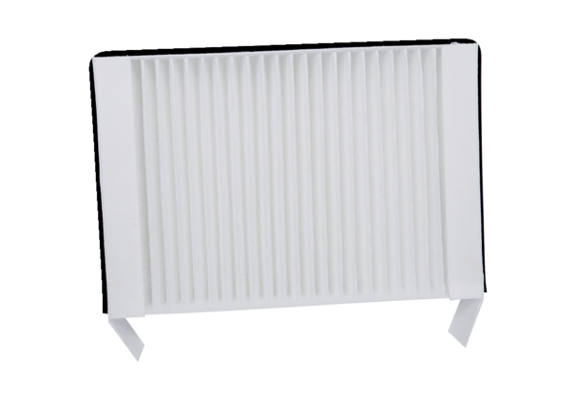Filtre à air, rechange WS 75 F7Unité de conditionnement : 1 pièceGamme: K
Numéro de référence : 0093.1588Fabricant : MAICO

